Guide de création d'un Diagramme de Gantt avec Power BI
Thomas Sonzogni — Juin 2026
Outil : Power BI Desktop (version octobre 2025)
Introduction
Power BI Desktop est un outil de visualisation de données de Microsoft. Il permet de créer des tableaux de bord interactifs à partir de différentes sources comme Excel, SQL ou des APIs. Dans ce guide, je documente la création d'un Diagramme de Gantt, un graphique de gestion de projet qui représente les tâches sur un axe temporel.
J'ai utilisé ce visuel pour planifier mon projet portfolio Aéroworld. Le Gantt n'est pas un visuel natif de Power BI — il faut le télécharger depuis la marketplace AppSource, ce qui en fait un graphique de niveau technique plus élevé qu'un simple graphique à barres.
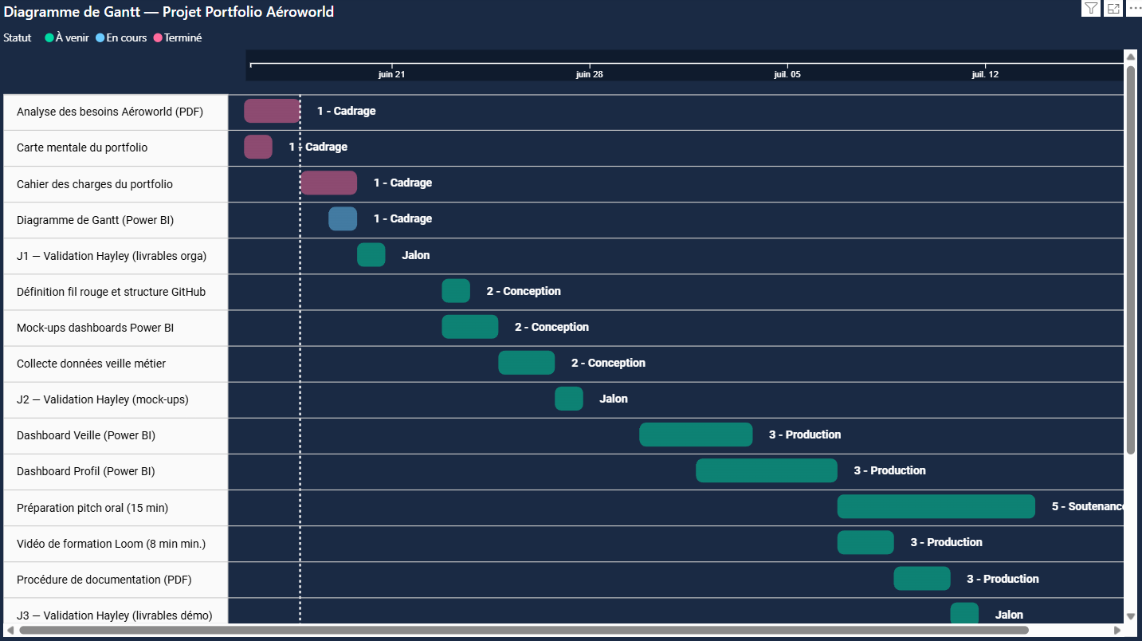
Étape 1 : Préparer les données
Avant d'ouvrir Power BI, il faut préparer un fichier Excel avec les bonnes colonnes. Le fichier doit contenir au minimum les informations suivantes pour chaque tâche :
- Livrable : le nom de la tâche (ex : Analyse des besoins Aéroworld)
- Phase : la catégorie de la tâche (ex : 1 - Cadrage)
- Date_Debut : la date de début au format Date
- Date_Fin : la date de fin au format Date
- Statut : l'état d'avancement (Terminé, En cours, À venir)

Point important : les colonnes Date_Debut et Date_Fin doivent être au format Date dans Excel, pas en Texte. C'est la cause principale des problèmes d'affichage du Gantt.
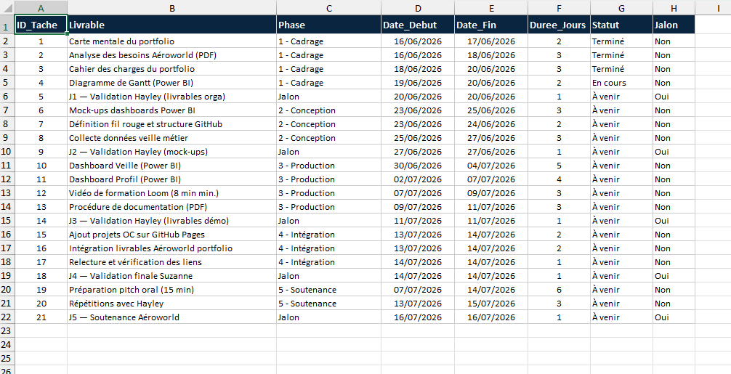

Pour importer les données dans Power BI :
- Accueil → Obtenir les données → Excel
- Sélectionner le fichier et cocher la feuille des tâches
- Cliquer sur Transformer les données (pas Charger)
- Dans Power Query, vérifier que Date_Debut et Date_Fin sont en type Date (icône calendrier)
- Si le type est Texte, cliquer sur l'icône et sélectionner Date
- Fermer et appliquer
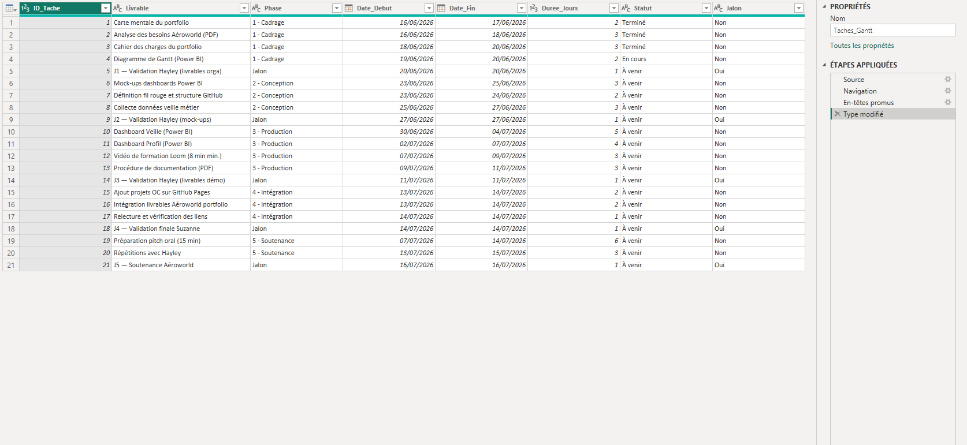
Étape 2 : Installer le visuel Gantt depuis AppSource
Le Diagramme de Gantt n'est pas disponible nativement dans Power BI. Il faut le télécharger depuis AppSource, la marketplace de visuels personnalisés de Microsoft. Cette démarche nécessite une connexion internet et un compte Microsoft gratuit.
- Dans le panneau Visualisations, cliquer sur les trois points (...)
- Sélectionner Obtenir d'autres visuels
- Dans la barre de recherche AppSource, taper Gantt
- Sélectionner Gantt Chart (Microsoft Corporation)
- Cliquer sur Ajouter — le visuel s'installe automatiquement dans le panneau
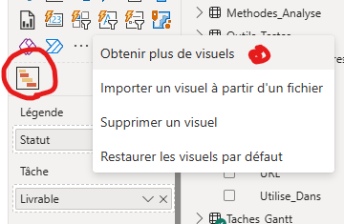
Étape 3 : Créer le graphique
Une fois le visuel installé, cliquer sur son icône dans le panneau Visualisations pour l'insérer sur la page. Le redimensionner pour qu'il occupe la majorité de l'espace. Ensuite, configurer les champs en glissant-déposant depuis le panneau Champs :
- Task → glisser le champ Livrable
- Start Date → glisser le champ Date_Debut
- End Date → glisser le champ Date_Fin
- Resource / Category → glisser le champ Phase
- Legend → glisser le champ Statut

Le Gantt se dessine automatiquement une fois les champs configurés. Les tâches apparaissent sur l'axe vertical, l'axe temporel sur l'axe horizontal, et les barres sont colorées selon la légende.
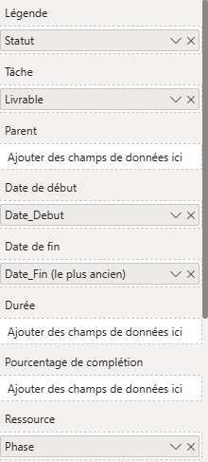
Étape 4 : Personnaliser la mise en forme
Pour rendre le Gantt lisible et professionnel, quelques ajustements de mise en forme sont nécessaires.
Ajouter un titre au visuel
- Sélectionner le visuel Gantt
- Panneau Format → Titre → Activer
- Saisir le titre : Diagramme de Gantt — Projet Portfolio Aéroworld

Personnaliser les couleurs par statut
Pour différencier visuellement les tâches terminées, en cours et à venir, j'ai attribué une couleur différente à chaque statut :
- Terminé → rose/bordeaux
- En cours → bleu clair
- À venir → vert menthe
Pour modifier les couleurs : panneau Format → Couleurs des données → attribuer manuellement une couleur par valeur de statut.

Changer le fond de la page
- Cliquer sur une zone vide de la page
- Format de la page → Arrière-plan → couleur #0F1B2D (bleu nuit)
- Transparence à 0%

Conclusion
Le Diagramme de Gantt dans Power BI permet de visualiser clairement le planning d'un projet data de A à Z. Les deux points les plus importants à retenir sont : vérifier les types de dates dans Power Query avant toute chose, et installer le visuel Gantt depuis AppSource car il n'est pas natif.
Ce graphique m'a permis de planifier et suivre l'avancement de mon projet portfolio Aéroworld, du cadrage jusqu'à la soutenance, avec une visibilité claire sur les jalons de validation à chaque étape.

Procédure de documentation — Thomas Sonzogni — Portfolio Aéroworld — Juin 2026

